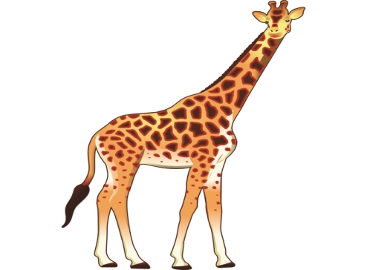

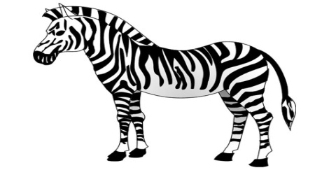

Игровой самомассаж «У жирафов пятна»

- У жирафов пятна, пятна, пятна, пятнышки везде.
У жирафов пятна, пятна, пятна, пятнышки везде.
(Хлопаем по всему телу ладонями)
На лбу, ушах, на шее, на локтях,
Есть на носах, на животах, коленях и носках.
(Упальцами дотрагиваемся до соответствующих частей тела.)

2. У слонов есть складки, складки, складки, складочки везде.
У слонов есть складки, складки, складки, складочки везде.
(Тихонько щипаем себя, как бы собирая складки.)
На лбу, ушах, на шее, на локтях, есть на носах, на животах, коленях и носках.

3. У котяток шёрстка, шёрстка, шёрстка, шёрсточка везде.
У котяток шёрстка, шёрстка, шёрстка, шёрсточка везде.
(Поглаживаем себя, как бы разглаживаем шерстку)
На лбу, ушах, на шее, на локтях, есть на носах, на животах, коленях и носках.

4. А у зебры есть полоски, есть полосочки везде.
зебры есть полоски А у, есть полосочки везде
(Проводим ребрами ладони по телу (рисуем полосочки)
На лбу, ушах, на шее, на локтях, есть на носах, на животах, коленях и носках.
(Указательными пальцами дотрагиваемся до соответствующих частей тела).

"Песенка друзей"
муз. В. Герчик сл. Я. Акима

1.Всем советуем дружить,
Ссориться не смейте!
Без друзей нам не прожить
Ни за что на свете!

Припев:
Ни за что, ни за что,
Ни за что на свете!
Ни за что, ни за что,
Ни за что на свете!

2.Не бросай друзей своих,
Будь за них в ответе.
Не давай в обиду их
Никому на свете!

Припев:
Никому, никому,
Никому на свете!
Никому, никому,
Никому на свете!

Хорошо у нас в саду муз. В Герчик
- Детский сад у нас хорош -
Лучше сада не найдешь,
И споём мы о том,
Как мы весело живём!
Припев:
Хорошо у нас в саду,
Не дождусь, когда пойду.
Мама, раньше разбуди,
Раньше в садик отведи!
2. Чижик песенки поёт,
Белка семечки грызёт;
Тут у нас - все друзья,
Без друзей жить нельзя!
Припев:
- 3. Мы играем целый день,
Целый день играть не лень!
Кто зайдёт, будет рад, -
Вот какой наш детский сад!
Припев:

Песня «Песенка-чудесенка»
1 Песенка-чудесенка
Повстречалась с вами.
Песенка-чудесенка
С добрыми словами.

Припев:
Улыбнулась песенка,
Стало веселей.
Улыбнулась песенка
Улыбнитесь ей.

2 Песенку-чудесенку
Разучите с нами,
Песенку-чудесенку
Напевайте с нами.
Припев:

3 Песенка-чудесенка
Два весёлых слова.
Песенка-чудесенка
Всем помочь готова.
Припев:

«Солнечный зайчик» музыка Мурадели
1 Солнце только выйдет -
Я уж тут как тут,
Кто меня увидит,
Все играть зовут.
Припев:
Я зайчик, зайчик, зайчик,
Скачу, скачу, скачу,
Я солнечный, и, значит,
Скачу, куда хочу.
Я солнечный, и, значит,
Скачу, куда хочу.
2 Я, хотя и заяц,
Волка не боюсь,
Все об этом знают -
Я не зря хвалюсь!
Припев:
3 Соне и лентяю
Долго спать не дам, -
Я не зря гуляю
Утром по дворам!
Припев:

